Flexo 2600 x 600 x 50 mm längs geschl. 2 Pl.=3,12m²/Karton BP

JACKON Insulation by BEWI

Eigenschaften

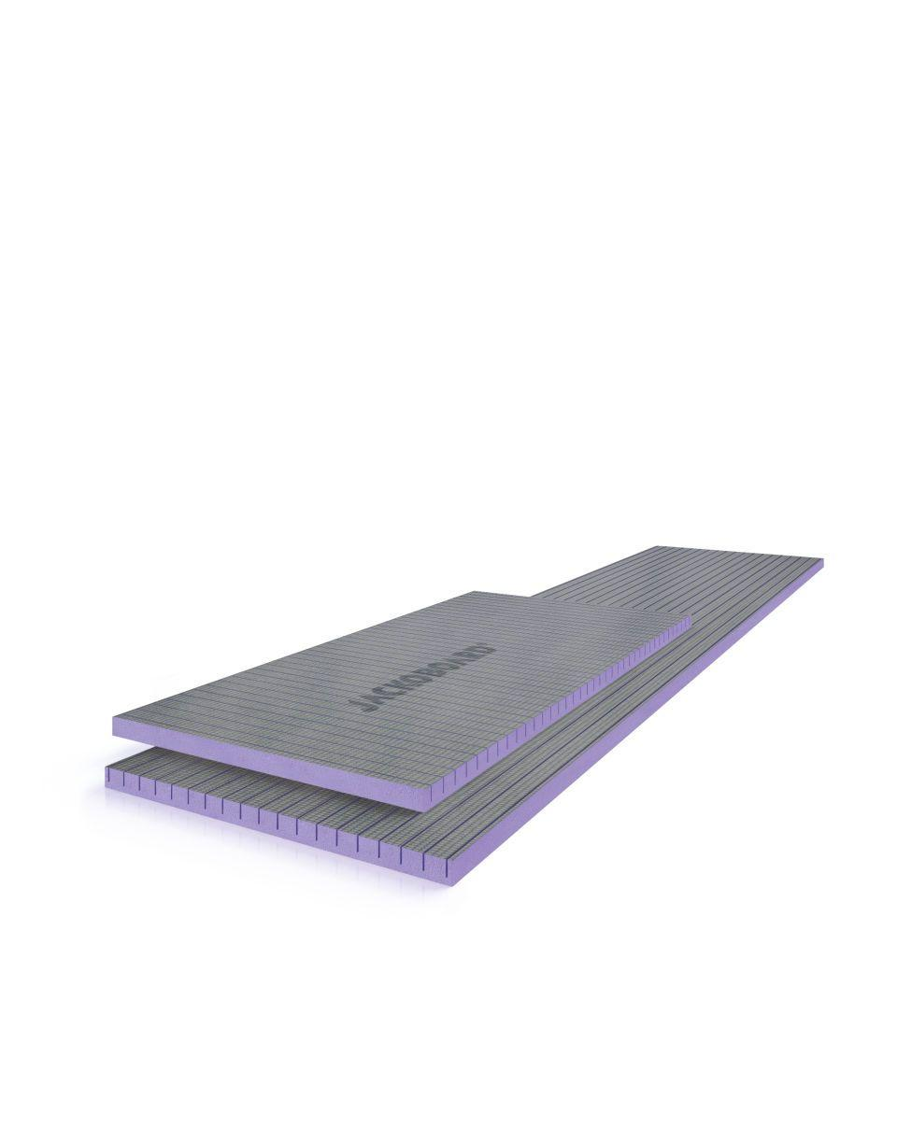

GTIN:

4025345029284

HAN:

4502928

Ausführung

Bauplatte

Werkstoff

Extrudiertes Polystyrol (XPS), Glasfaser

Breite (mm)

600,00

Höhe (mm)

50,00

Länge (mm)

2.600,00

Befestigung

dübeln, kleben, schrauben

Beschichtung

mörtelbeschichtet (mineralisch)

Brandverhalten

E

Diffusionsverhalten

dampfbremsend

Kaschierung

unkaschiert

Wasserbeständigkeit

wasserabweisend

Druckfestigkeit (N/mm²)

2,00

Gewicht (kg/m²)

4.314,00

Zugfestigkeit (N/mm²)

3,00

Eigenschaften

spachtelfähig | flexibel | biegefähig